全自动锅炉软化水设备
北京宇思特锅炉软化水处理设备有限公司专业提供锅炉软化水处理设备，欢迎您来电咨询锅炉软化水处理设备的详细信息！锅炉软化水处理设备的种类有很多，不同锅炉软化水处理设备应用范围也会有细微的差别，而我们将会为您提供全方位的解决方法。
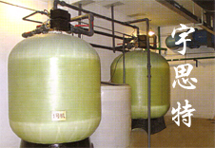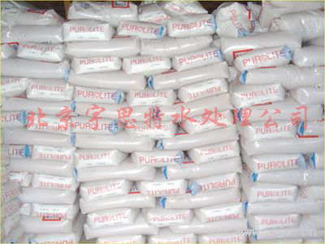

锅炉软化水设备工作原理：
锅炉给水的原水中可能包含的杂质有：悬浮物、胶体、有机物、无机盐、重金属离子，以及溶解气体等。这种水（结垢主要为钙，镁离子）如果不经任何处理，一旦进入锅炉内，将会带来危害,悬浮物、胶体、无机盐受热或超过其饱和浓度时，就会沉降析出，形成泥渣、水垢，极大影响锅炉的传热效率和锅水循环，燃料浪费、受热面损坏、锅炉出力下降、清洗量加大。据测定，结有1毫米厚的水垢，浪费燃料10%，10千克力/厘米2 的锅炉，无垢运行时，管壁温度为280℃，结有1毫米厚硅酸盐水垢后，管壁温度因热阻加大而升高至680℃，此时钢板强度由40千克力/厘米2降至10千克力/厘米2，导致锅炉压力下降，炉壁发生龟裂、鼓包、甚至炸破。结垢严重时可堵塞炉管、水路、引发停炉和锅炉爆炸等严重事故发生，停炉引起生产设备和供暖设备冻裂也时有发生。化学清洗除垢时，酸洗不当或酸洗频繁严重影响锅炉寿命，并污染环境。

当含有钙，镁离子的水通过钠离子交换剂时，水中的钙，镁离子被结合在交换剂上，而交换剂本身的钠离子则被等当量的排到水里，这个过程就是生水软化；钠型树脂失效转变到钙镁型，通常用食盐溶液与树脂接触来恢复树脂到原来钠型，这个过程就是再生，软化，再生循环达到原水处理的目的.
1)． 全自动控制：模块程序控制自动进行供水、吸盐、再生、反洗、正洗等过程，真正实现无人管理。具有独特的工作状态显示盘，工作状态一目了然。
2)． 连续稳定的供水：综合水质情况，具有记忆固化功能，模糊程序控制，选择最佳再生时间及再生耗盐量、只要稍作调整即可适合各地水质。
3)． 可靠紧凑的结构：带有易压紧密封圈的循环阀头，与软水器结合成一体，节省安装空间，提高运行可靠性。
4)． 动态盐水生成系统：可自动溶盐、补水、自动逆流吸盐，确保可靠地自动再生。
5)． 均匀的布水系统：采用自净式高、低位布水器，提高罐体内的均匀水流，耐冲击结构，高效利用树脂，防止树脂流失。
6)． 超强抗腐蚀性能：采用玻璃钢及工程塑料结构，避免再生剂和恶劣环境对设备腐蚀，全封闭系统，无泄露。
7)． 非常简单的操作：备有自动、手动双重功能，日常自动运行。
8)． 极低的能量消耗：符合环保要求的控制头电耗极低。
9)． 灵活的设计选型：有多种规格可供选择，造型美观大方，满足用户各种要求。

宇思特水软化水公司凭借多年的实践经验和专业技术，推出全自动软化水设备的故障维修及树脂更换服务，为广大用户解除后顾之忧，提供更完善的服务。
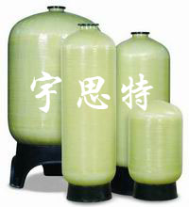

宇思特全自动锅炉软化水设备主要特点：
1、管理方便：不要求使用者具备专业知识，真正属于“全自动“；全部管理只是定期加
盐；
2、可连续出水：根据用户不同需要，可一天24 小时连续出水；
3、可流量控制：确保了运行的经济、可靠；
4、逆流再生：再生方式采用逆流工艺，且再生和清洗用软化水，实现了低盐耗、高质量
出水；
5、维护简单：故障率极低。
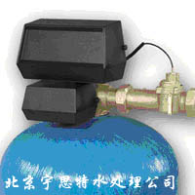
应用范围：

1） 热力设备：热水锅炉、低压蒸汽炉、中央空调冷冻系统、加湿器等；
2） 食品饮料行业：制用软化水、纯净水等；
3） 电力行业：制用纯水、脱盐水等；
4） 电子行业：制用超纯水等；
5） 医药行业：医药制用纯水等。

